

高爾夫》新加坡錦標賽，高寶璟LPGA第二十三勝

2025年3月3日

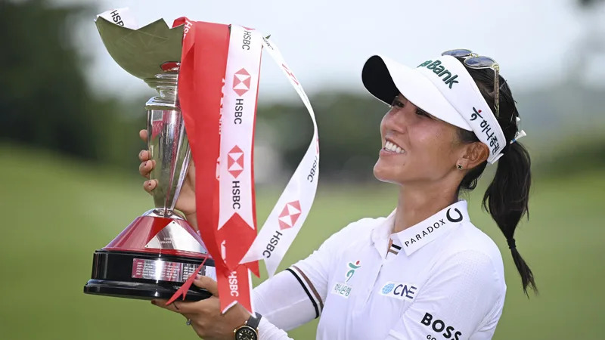
【羅開新聞中心Thomas LO綜合報導 圖╱Getty Images╱LPGA提供】總獎金兩百四十萬美元的HSBC Women’s World Championship（新加坡女子世界錦標賽），三月二日在新加坡Sentosa Golf Club（聖陶沙高爾夫俱樂部）的Tanjong Course（丹戎球場）完成最終決賽。前世界球后、韓裔紐西蘭女將高寶璟（Lydia Ko）週日交出低於標準三桿的六十九桿，以總成績低於標準十三桿，四桿優勢，輕鬆摘下LPGA第二十三勝。
高寶璟生涯累積二十三座LPGA冠軍，包括三場大賽，更在三屆奧運集滿金、銀、銅牌，但更大的成就是以二十七歲之齡入選LPGA Hall of Fame（LPGA名人堂）。
高寶璟今天領先出發，在第六洞啟動抓鳥攻勢就連中三元，轉場後在第十一、第十五洞又有兩鳥進帳，終場交出五鳥、兩柏忌的六十九桿，以總成績低於標準十三桿的兩百七十五桿，高舉冠軍盃、並贏得冠軍獎金三十六萬美元。
「昨晚夢見我贏了，後來醒來，我心想，這還不是真的。」高寶璟說：「今天我就只專注自己的比賽，我知道成績榜的排名相當接近。過去這幾天發生了很多變化。專注自己真的很重要。」
「一開始我的表現就很平穩，也沒有給自己帶來太多麻煩。我認為這是最後能夠獲勝的關鍵。」
「現在的比賽狀況，比起前幾週好多了，雖然不確定這樣是否能贏。但是在新加坡贏得勝利，並獲得大家的祝福，這場勝利的意義重大。我很高興 能將《亞洲大滿貫》加入我的冠軍紀錄中。」
日本女將古江彩佳（Ayaka Furue）抓五鳥、一柏忌，交出六十八桿，與交卡七十桿的泰國女將Jeeno Thitikul（吉諾‧提蒂卡），兩人成績都是低標九桿的兩百七十九桿，並列第二名。
韓國選手任津希（Jin Hee Im）打出低標五桿的六十七桿、墨西哥女將Gaby Lopez（蓋比‧蘿培茲）七十桿、英格蘭女將Charley Hull（查莉‧哈兒）交出七十四桿，三人同以總成績低於標準七桿的兩百八十一桿，並列在第四名。
並列第七有四人，前來衛冕的澳洲女將Hannah Green（漢娜‧葛琳）週日打出七十一桿、預賽兩天領先的韓國選手A Lim Kim（金阿林）收平標準七十二桿，韓裔美國人盧藝林（Yealimi Noh）周末兩天都是七十一桿、南韓女將金孝周（Hyo Joo Kim）打出六十八桿，四人總成績都是低於標準六桿。

